Счетчик Гейгера
Счётчик Гейгера представляет собой, как правило, цилиндрический катод, вдоль оси, которого натянута проволока — анод. Система заполнена газовой смесью.
При прохождении через счётчик заряженная частица ионизирует газ. Образующиеся электроны, двигаясь к положительному электроду — нити, попадая в область сильного электрического поля, ускоряются и в свою очередь ионизуют молекулы газа, что приводит к коронному разряду. Амплитуда сигнала достигает нескольких вольт и легко регистрируется. Счётчик Гейгера регистрирует факт прохождения частицы через счётчик, но не позволяет измерить энергию частицы.
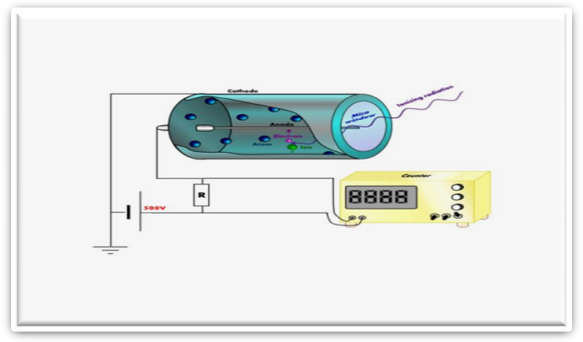

Пропорциональный счетчик.
Пропорциональный счетчик имеет такую же конструкцию, как и счётчик Гейгера. Однако за счёт подбора напряжения питания и состава газовой смеси в пропорциональном счетчике при ионизации газа пролетевшей заряженной частицей не происходит коронного разряда. Под действием электрического поля создаваемого вблизи положительного электрода первичные частицы производят вторичную ионизацию и создают электрические лавины, что приводит к усилению первичной ионизации созданной пролетевшей через счётчик частицы в 10³ — 10⁶ раз. Пропорциональный счетчик позволяет регистрировать энергию частиц.
